TALE Beauty Laboratory

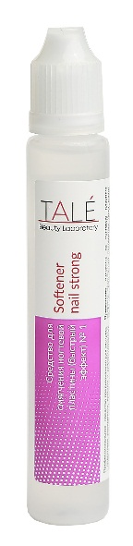
Softener nail strong
Средство для смягчения ногтевой пластины (быстрый эффект) № 1

Назначение: профессиональное средство для экспресс - подготовки утолщенных, вросших и деформированных ногтей к процедурам маникюра и педикюра.
Средство быстро проникает в ороговевшую ткань и смягчает ногтевую пластину, что позволяет легко и полноценно провести обработку ногтей.

Применение: Наложить на ногтевую пластину салфетку, пропитанную препаратом. Кожу вокруг ногтя можно защитить жирным кремом. Обернуть фольгой и оставить на 10-15 минут. Удалить салфетку, удалить излишки препарата салфеткой, приступить к обработке.

Противопоказания: С осторожностью применять для тонкой и чувствительной кожи.

Активные компоненты: клеточный сок морской водоросли (Ламинария Японская), изопропиловый спирт, 2-(2-этоксиэтокси) этанол, 2- гидроксипропанол

